第六讲 质量与密度

一、选择题
1. (2016永州)一铁块的质量会发生变化的情况是( C )

A. 将它熔化成铁水
B. 将它轧成薄铁片
C. 将它切掉一个角
D. 将它从地球运到月球
2. 下列实际应用中，主要从密度的角度考虑的是( D )
A. 用钨作为白炽灯泡灯丝的材料
B. 用液体氢作为燃料给火箭提供动力
C. 用塑料作为插座外壳的材料
D. 用塑料泡沫做电影场景中倒塌的“墙壁”
3. (2016扬州)一个中学生的体积最接近( C )
A. 50 mm³ B. 50 cm³ C. 50 dm³ D. 50 m³
4. (2016陕西)精细陶瓷以硬度大、耐高温、绝缘性能好、有的还有高透光性等特点成为当代新材料之一．下列陶瓷制品中主要利用耐高温这一物理属性的是( A )
A. 陶瓷制成的汽油机火花塞
B. 陶瓷刀具
C. 陶瓷制成的光导纤维
D. 陶瓷制成的人工膝关节
5. (2016无锡)在“用托盘天平称物体质量”的实验中，下列操作错误的是( B )
A. 使用天平时，将天平放在水平桌面上
B. 调节横梁平衡时，只调节了平衡螺母
C. 称量时，左盘放置待测物体，右盘放置砝码
D. 观察到指针指在分度盘的中线处，确定天平已平衡
6. (2016黔东南州)小明同学阅读了下表后，归纳了一些结论，其中正确的是( D )

0 ℃、1标准大气压下部分物质的密度(kg/m³)
煤油 | 0.8×10³ | 干松木 | 0.4×10³
酒精 | 0.8×10³ | 冰 | 0.9×10³
水 | 1.0×10³ | 铝 | 2.7×10³
水银 | 13.6×10³ | 铜 | 8.9×10³
A. 同种物质的密度一定相同
B. 不同物质的密度一定不同
C. 固体物质的密度一定比液体物质的密度大
D. 相同质量的实心铜块和铝块，铜块的体积较小
7. (2015广州)规格相同的瓶装了不同的液体，放在横梁已平衡的天平上，如图所示. 则 ( C )
A. 甲瓶液体质量较大 B. 乙瓶液体质量较大
C. 乙瓶液体密度较大 D. 两瓶液体密度相等
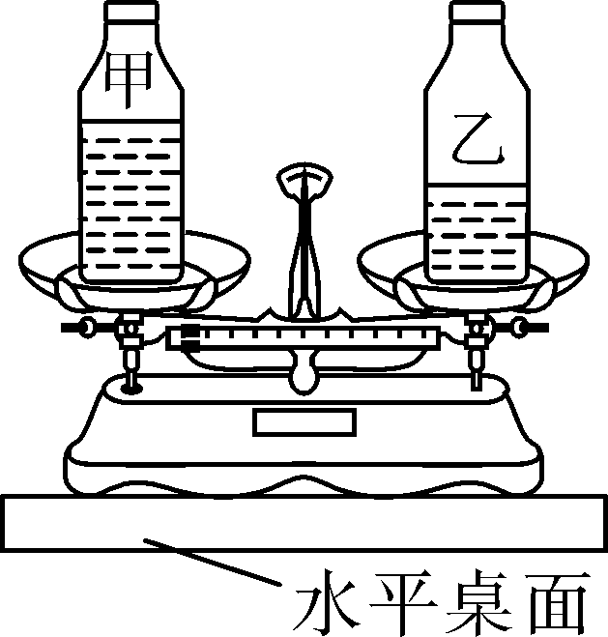第7题图
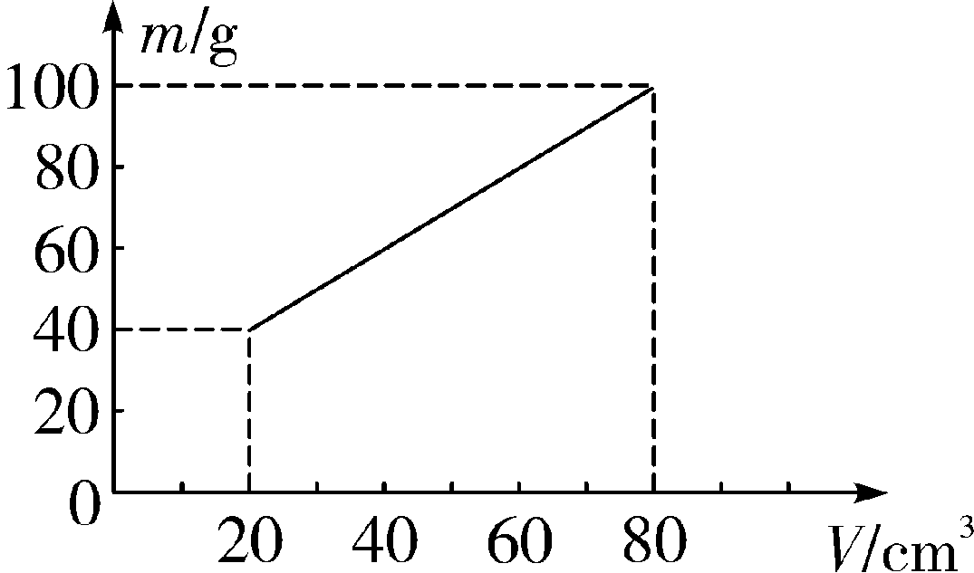第9题图

8. (2015南充)一只空瓶装满水时的总质量是350 g，装满酒精时的总质量是300 g(ρ_{水}＝1.0×10³ kg/m³，ρ_{酒精}＝0.8×10³ kg/m³)，则该瓶的容积是( C )
A. 350 cm³ B. 300 cm³
C. 250 cm³ D. 150 cm³
9. (2016苏州改编)(多选)为测量某种液体的密度，小明利用天平和量杯测量了液体和量杯的总质量 m及液体的体积 V，得到了几组数据并绘制出了m－V图像，如图所示．下列说法正确的是( CD )
A. 该液体密度为2 g/cm³
B. 该液体密度为1.25 g/cm³
C. 量杯质量为20 g
D. 60 cm³的该液体质量为60 g
10. (2015泸州)某同学用托盘天平和量筒测量一小石块的密度，图甲是调节天平时的情形，图乙和图丙分别是测量石块质量和体积时的情形，下列说法错误的是( A )
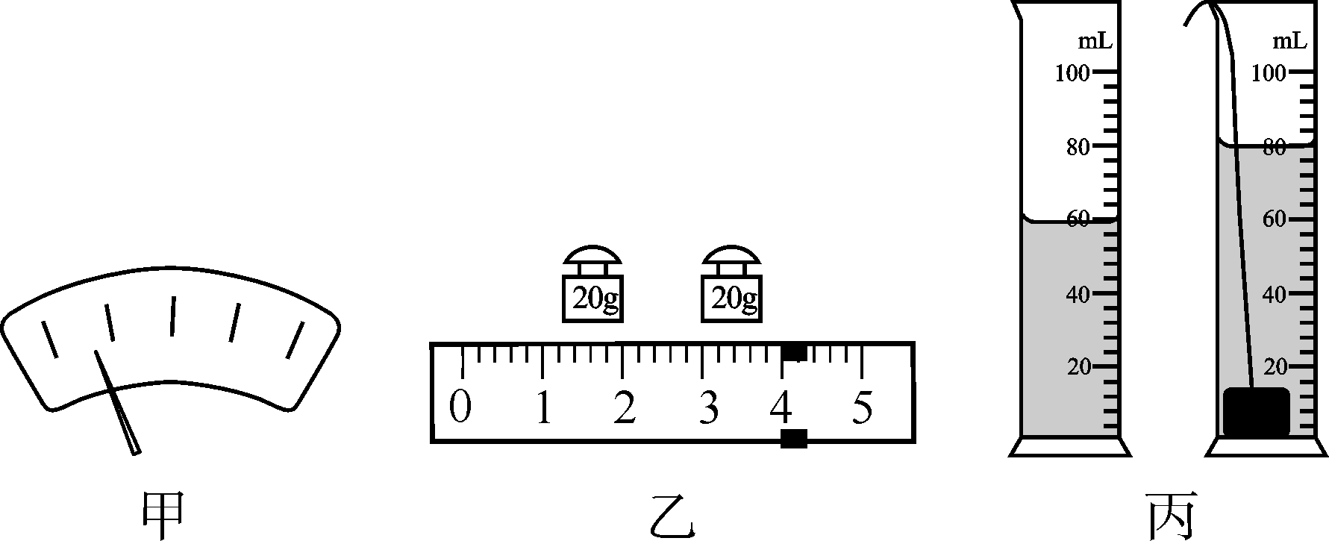
A. 甲图中应将平衡螺母向左调，使横梁平衡
B. 乙图中测石块质量时，天平的读数是44 g
C. 由丙图量筒的示数测得石块的体积是20 cm³
D. 计算出石块的密度是2.2×10³ kg/m³
11. (2016广东)如图所示是甲和乙两种物质的质量和体积关系图像，下列说法正确的是( D )
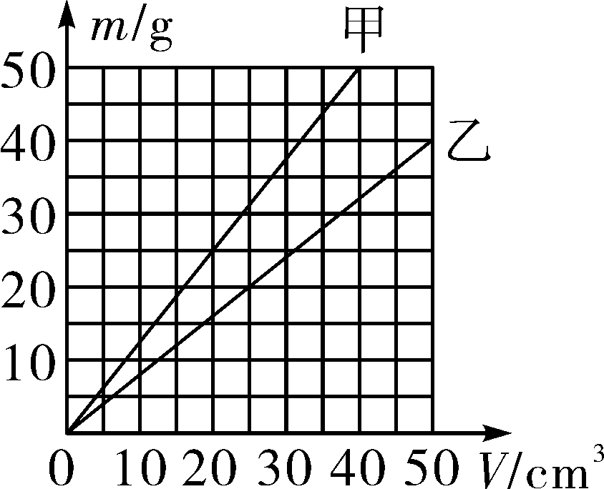
A. 乙物质的密度比水大
B. 体积为50 cm³的乙物质的质量为35 g
C. 质量为25 g的甲物质的体积为30 cm³
D. 当甲和乙两物质的质量相同时，乙物质的体积较大
12. (2015临沂)学习了密度知识后，李红想测出项坠密度，制订如下实验计划：①把托盘天平放在水平桌面上，游码移到称量标尺的零刻度线处，调节平衡螺母使横梁平衡；②将项坠浸没在量筒内的水中，读出此时液面示数；③将项坠放在左盘中，往右盘中增减砝码并移动游码直至横梁平衡，读出质量；④在量筒内倒入适量的水，读出此时液面示数；⑤根据实验数据计算项坠的密度．
测量项坠密度的实验顺序正确的是( A )
A. ①③④②⑤ B. ①④②③⑤
C. ①②③④⑤ D. ①②④③⑤
二、填空题
13. (2016长沙)最近，科学家们研制出了一种超轻材料“碳海绵”——世界上最轻的一类物质．把一块“碳海绵”放在狗尾巴草上，狗尾巴草的茸毛几乎没变形．“碳海绵”比同体积的普通海绵轻得多，说明“碳海绵”这种材料的密度较小．将“碳海绵”压缩80%后仍可恢复原状，这说明“碳海绵”发生的是弹性形变(选填“弹性”或“塑性”)．
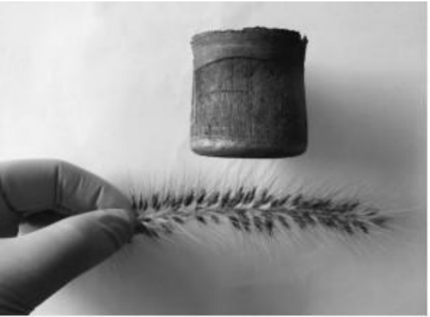第13题图
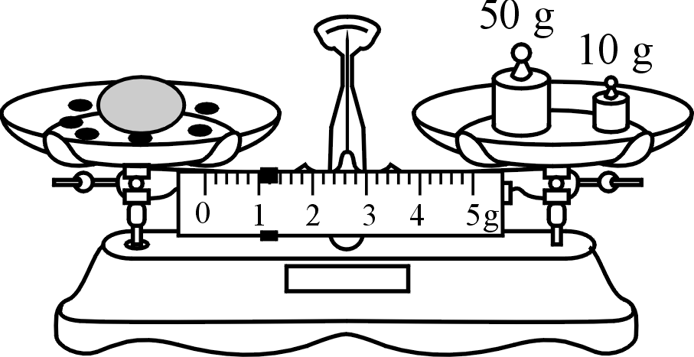第14题图

14. (2016苏州)学过天平使用的知识后，好奇的小明想用家中一架旧天平称一个鸡蛋的质量．在调节横梁平衡时，先将游码移至零刻度线处，此时指针偏向盘右侧，则应将平衡螺母向左调节．他发现无论怎样调节平衡螺母，指针总略偏向分度盘右侧，于是他在天平的左盘中放入几粒米后重新调节平衡并进行了测量，如图所示．则鸡蛋的质量等于61 g(选填“大于”、“等于”或“小于”)．
15. (2015烟台)我们常说“铁比木头重”是指铁的密度比木头大，冬天里，户外装有水的水缸常会出现破裂是因为水缸里的水结成冰后，其体积变大，密度变小(后两空均选填“变大”、“变小”或“不变”)．
16. (2016安徽)2016年5月，科学家又发现了9颗位于宜居带(适合生命存在的区域)的行星．若宜居带中某颗行星的质量约为地球的6倍，体积约为地球的8倍，则它的密度与地球的密度之比约为3∶4(行星与地球均看作质量均匀分布的球体)．
17. (2016南京)小明测量土豆块的密度，他先用调节好的天平测量土豆块的质量，当天平平衡时，放在右盘中的砝码和游码在标尺上的位置如图甲所示，则土豆块的质量为22.8g.他用量筒测量土豆块的体积，如图乙所示，则这块土豆的密度为1.14g/cm³.将土豆切成大小不等的两块，则大块土豆的密度等于小块土豆的密度(选填“大于”、“等于”或“小于”)．
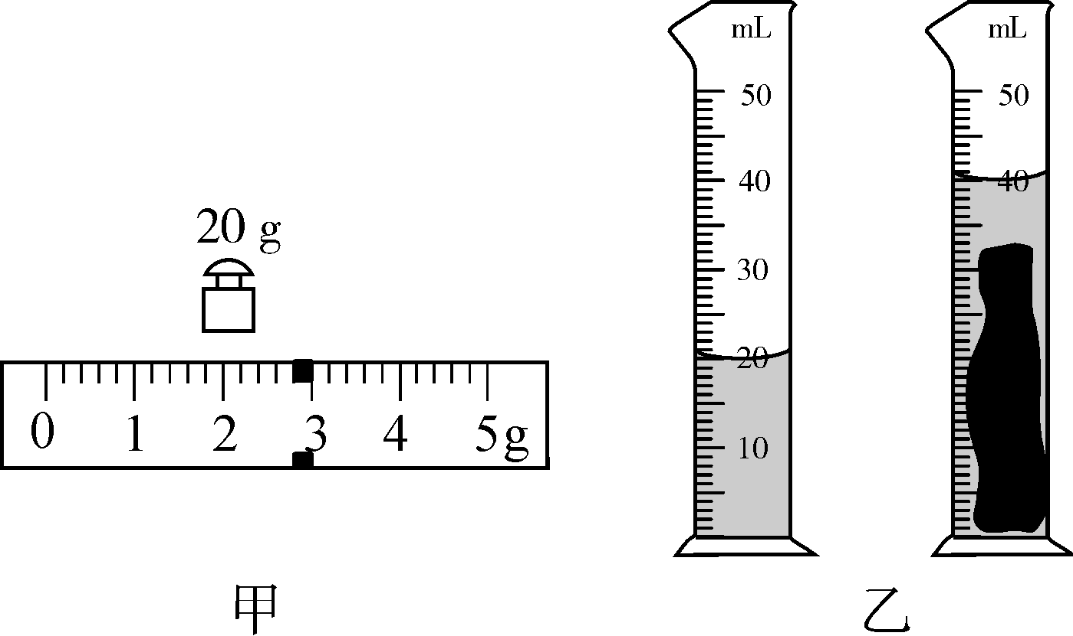
18. (2015汕尾)一个容器的质量为200 g，装满水时总质量是700 g，装满某种液体时总质量是600 g，这个容器的容积是500cm³，此液体的密度是0.8×10³kg/m³.若将容器中的液体倒掉一部分，则剩余液体的密度将不变(选填“变大”“变小”或“不变”)．
三、计算题
19. (2016呼和浩特)如图所示，矗立在天安门广场的人民英雄纪念碑、碑身高37.94 m，由413块花岗岩石块砌成．碑心石是一块竖立的整块花岗岩，高14.7 m，宽2.9 m，厚1.0 m，质量119.3 t．求：
(1)碑心石体积；
(2)碑心石密度；
(3)若碑心石单独静止竖立于水平地面上，它对水平地面的压强．
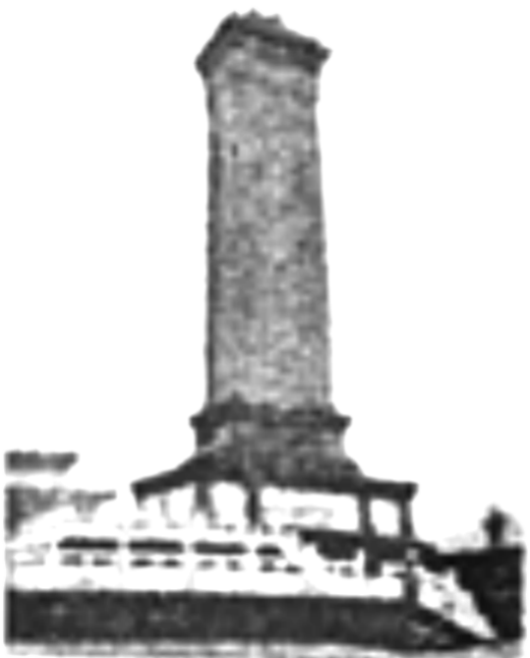
解：(1)碑心石的体积：V＝14.7 m×2.9 m×1.0 m＝42.63 m³
(2)碑心石的密度：ρ＝＝≈2.8×10³ kg/m³
(3)若碑心石单独静止在地面上时，碑心石对地面的压力
F＝G＝119.3×10³ kg×10 N/kg＝1.193×10⁶ N
受力面积S＝2.9 m×1 m＝2.9 m²
压强p＝＝≈4.1×10⁵ Pa
四、实验探究题
20. (2016孝感)小浩同学用天平、量筒和水等器材测量小石块密度的实验中
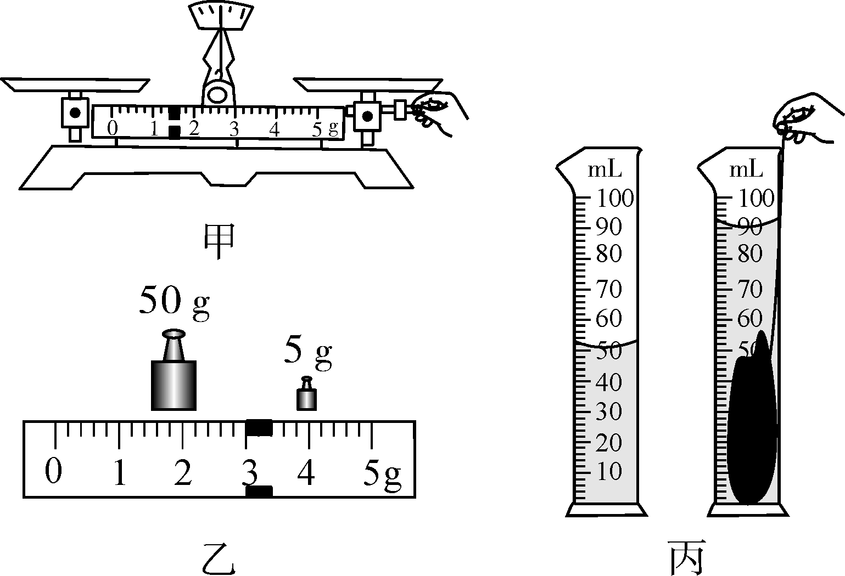
(1)图甲是小浩在调节天平时的情景，小丽指出了他在操作上的错误，你认为错误之处是调节横梁平衡时，未将游码移至标尺左端零刻度线处．
(2)小浩纠正了错误后调节好天平，将石块放入左盘，天平平衡时，测出石块的质量如图乙所示，小石块质量是58 g.
(3)如图丙所示，量筒测出小石块的体积是40 cm³，则小石块的密度是1.45 g/cm³.
(4)小丽同学做这个实验时没有用天平，也测出了该石块的密度．她先按照小浩的方法测出石块的体积，然后用体积为48 cm³、质量为12 g的小泡沫块(不吸水)与小石块用细线捆在一起，再次放入量筒中，石块和泡沫块漂浮在水面上，且有的泡沫露出水面．石块和泡沫块放入量筒之前水面初始位置是28 mL，则石块和泡沫块放入量筒后水面应该在100 mL刻度处．小丽测出的石块密度为1.5g/cm³.
21. (2016山西)中国80后小伙杨光硕利用电商平台，把家乡的土鸡蛋推向全国市场．土鸡蛋比普通鸡蛋营养价值高，那土鸡蛋的密度是不是也比普通鸡蛋大呢？小梦从网上购买了家乡的土鸡蛋，与学习小组的同学们一起测量土鸡蛋的密度．他们找来一架天平和一盒砝码，但缺少量筒，于是又找来一个烧杯、胶头滴管和一些水．他们利用这些仪器测量土鸡蛋的密度，请你和他们一起完成实验．
(1)把天平放在水平台上，把游码放到标尺左端的零刻度线处，调节天平的平衡螺母，观察到指针指在分度盘中线表示横梁平衡．用调节好的天平测出一颗土鸡蛋的质量m₀.
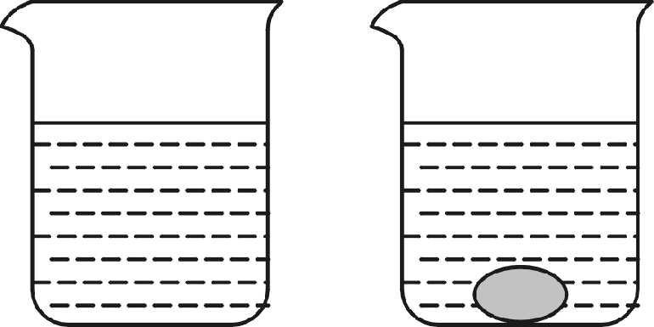
(2)如图所示，设计测土鸡蛋体积的步骤如下：
①在烧杯中装入适量的水，并在水面的位置做好标记，用天平测出烧杯和水的总质量m₁；
②把土鸡蛋轻轻放入装有水的烧杯中，倒出超过标记处的水，并用胶头滴管使烧杯中的水面恰好达到标记处，再用天平测量此时烧杯、水和土鸡蛋的总质量m₂；
(3)土鸡蛋的密度表达式是ρ＝(用所测量的物理量符号表示，水的密度ρ_{水})．实验结束后，有同学发现土鸡蛋有一定吸水性，则所测量的密度值将偏大(选填“偏大”或“偏小”)．
22. 学完密度的知识后，小明想知道所喝的早餐奶的密度．于是和小刚到实验室，分别用不同的器材进行了测量．
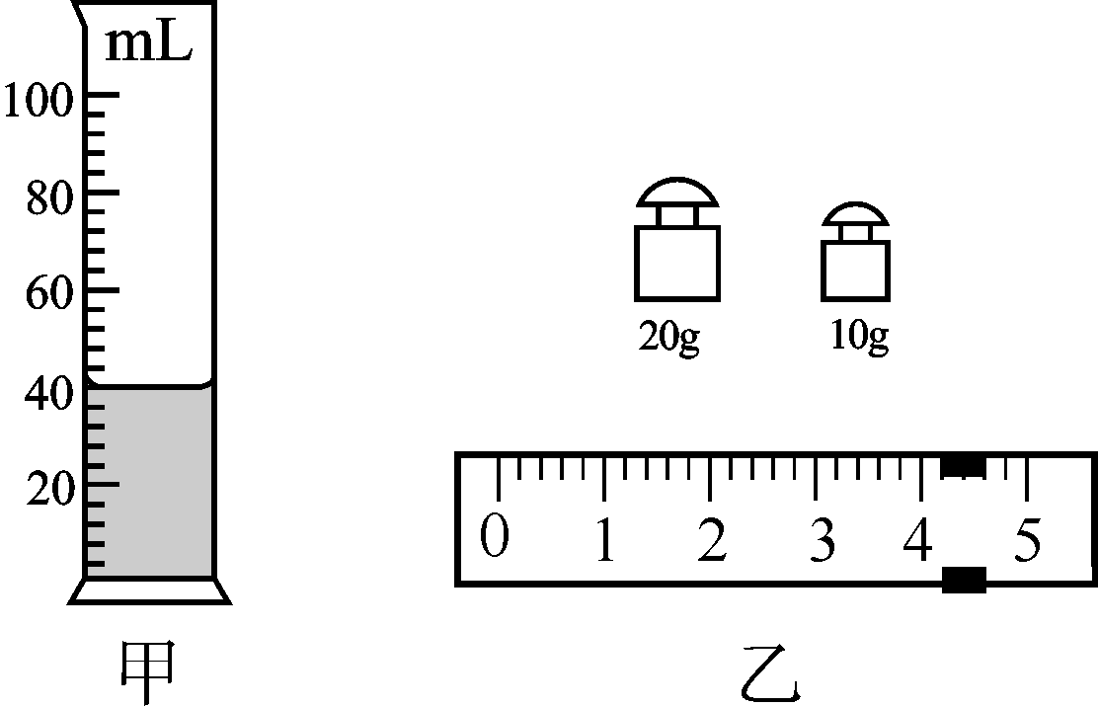
(1)小明利用天平(含砝码)、量筒、烧杯测量早餐奶的密度的过程如下：
①将天平放在水平桌面上，游码放在标尺左端的零刻度线处，调节平衡螺母，使指针指在分度盘的中线处，这时横梁平衡；
②在烧杯中倒入适量的早餐奶，用天平测出烧杯和早餐奶的总质量为76.2 g；再将烧杯中的早餐奶的一部分倒入量筒中，如图甲所示，则量筒内早餐奶的体积是40 cm³；
③用天平测出烧杯和剩余早餐奶的质量，砝码和游码的示数如图乙所示，则量筒中早餐奶的质量为42 g；
④经过计算可知，早餐奶的密度为ρ＝1.05 g/cm³.
(2)实验中小刚发现自己桌上没有量筒，灵机一动，利用天平、水和烧杯测出了早餐奶的密度．他的操作过程如下：
①用天平测出空烧杯的质量m₀；
②用天平测出烧杯和装满水的总质量m₁；
③用天平测出烧杯和装满早餐奶的总质量m₂.
小刚测出的早餐奶的密度表达式ρ＝ρ_{水}(用字母表示，水的密度ρ_{水}已知)．

